# UZDIZ – zadaća 1 [icoklo@foi.hr](mailto:icoklo@foi.hr)

Kod klase DivingClub je izabran uzorak ***Singleton*** jer je bilo zadano u opisu 1. zadaće da smije  
postojati samo jedna instanca te klase, a klasa FileLoadingAndWriting je također Singleton jer se ta  
klasa koristi za učitavanje podataka iz datoteke i za zapis podataka u datoteku, ona je Singleton jer  
nije potrebno više instanci te klase.

Kod rada s algoritmima se koristi ***Factory Method*** jer se ovaj uzorak koristi kada:

* klasa ne može predvidjeti klasu za objekte koje mora kreirati
* klasa želi da njene podklase specificiraju objekte koje kreiraju

Factory method se u ovoj zadaći jednostavno koristi kako bi se stvaranje instanci konkretnih klasa delegiralo na podklase. Factory Method se sastoji od sljedećih klasa: apstraktne klase Algorithm te apstraktne klase AlgorithmFactory koja se sastoji od apstrakne metode createAlgorithm koja nam služi za kreiranje određenih algoritama, te još imamo klasu ConcreteAlgorithm koja nasljeđuje AlgorithmFactory te je u njoj napravljena implementacija metode createAlgorithm te se tu stvaraju instance konkretnih klasa. U ovoj zadaći postoje tri konkretne klase (RandomAlgorithm, SameLevelAlgorithm te MaxDepthAlgorithm) koje obavljaju raspoređivanje ronioca po uronima. Što se tiče Factory methoda ovdje je sad veoma jednostavno napraviti neki novi algoritam te ga koristiti za raspoređivanje ronioca po uronima te je puno lakše napraviti izmjenu u izvornom kodu koristeći ovaj uzorak.

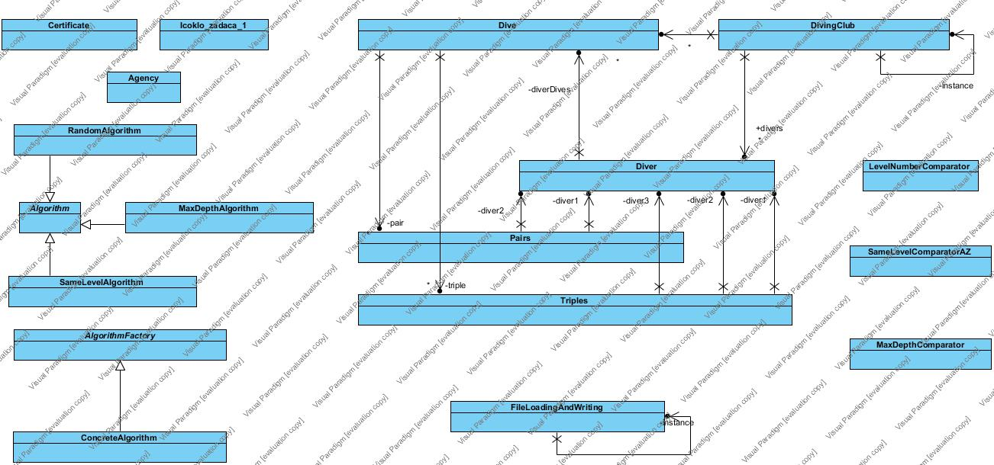

Legenda: Singleton, Factory Method